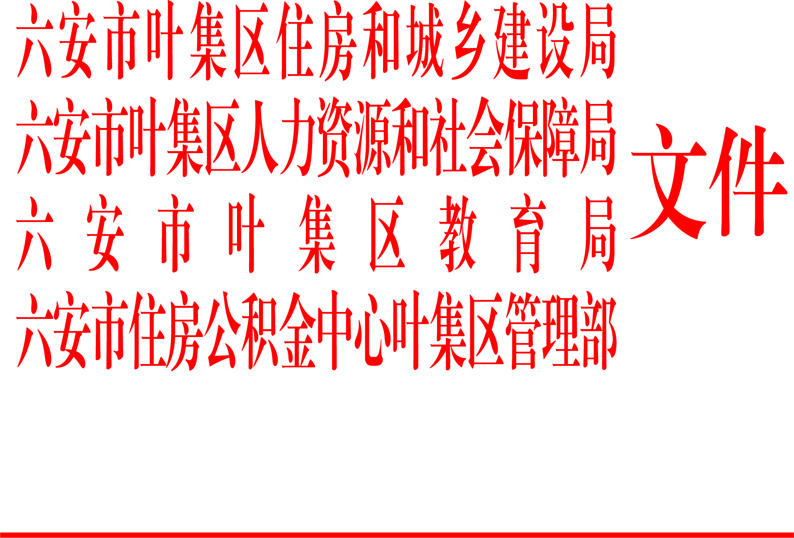

叶建〔2022〕52号

六安市叶集区住房和城乡建设局 六安市叶集区人力资源和社会保障局
六安市叶集区教育局 六安市住房公积金中心叶集区管理部
印发《关于促进返乡就业创业的若干措施》的通知

各乡镇人民政府、街道办事处，区直各单位：
《关于促进返乡就业创业的若干措施》已经2022年9月4日区政府第15次常务会议审议通过，现印发给你们，请认真贯彻执行。



六安市叶集区住房和城乡建设局 六安市叶集区人力资源和社会保障局



六安市叶集区教育局 六安市住房公积金中心叶集区管理部
2022年9月5日
关于促进返乡就业创业的若干措施

为吸引和鼓励叶集在外人员关爱家乡、反哺家乡，让更多家乡儿女返乡就业创业，同时也为吸引更多外地人员到叶集就业创业，现结合我区实际，制定以下措施：
一、给予创业补贴补助
对返乡首次创办小微企业且正常经营6个月以上的，给予5000元一次性创业补贴。
返乡创业人员创办农民工创业园，被认定为省级农民工创业示范园的，给予120万元的一次性就业创业服务补助。
二、给予创业担保贷款支持
对返乡创业人员，提供最高50万元的创业担保贷款；对创办小微企业的，给予最高300万元的担保贷款，并按规定给予贴息。
第一、二条政策由申请者向叶集区人社局进行申请。
三、鼓励回乡安居
1．自2022年9月5日起至2023年9月4日止，凡在六安市叶集区主城区购买“购房补贴”项目库内新建商品住宅，享受400元/㎡的购房补贴（最高不超过4万元）；
在叶集区主城区范围外乡镇街购买“购房补贴”项目库内新建商品住宅，享受200元/㎡的购房补贴（最高不超过2万元）。
享受购房补贴认定时间以《商品房买卖合同》网签备案时间为准，享受政府购房补贴的房屋5年内不得交易。
2．叶集区住建局按照叶集区主城区和区属乡镇街范围，建立“购房补贴”项目库。企业按照自愿原则，提交入库申请（见附件），经审核后与叶集区住建局签订入库协议。
所有入库企业提交房源时，必须是已取得预售许可的全部未售房源，并将房价明确为一房一价，最终成交价格不得高于一房一价，且入库房源原则上六个月内不得调整价格。
3．此次购房补贴与人才购房补贴政策不可叠加享受。如购房人按规定，既可以享受此次购房补贴，也可以享受人才购房补贴，可由购房人自主选择其中一项。享受叶集区房屋征收购房券、叶集区退宅购房奖补券的购房户，不享受此次购房补贴政策。
4．购房补贴由企业按季度对购房人信息进行汇总并提交申报材料，区住建局、区人社局、区财政局审核后直接发放至购房人。
5．申请人获得购房补贴且未办理契税缴纳期间，因特殊原因确需退房的，购房人需与开发企业协商一致后，将已享受的购房补贴全额退至区财政专户，经区财政局核实并在退款凭证加章证明后，由叶集区住建局办理相关退房和撤销备案手续。
四、推行期房享有学位
自2022年9月5日起至2023年9月4日，购买尚未交付的新建商品住宅的购房人，其适龄子女入学可凭已网签备案的《商品房买卖合同》，从2023年秋学期起，按照入学当年学区划分方案，享有公办义务教育阶段学校学位。
在享有学位期间，因特殊原因解除或变更商品房买卖合同、申请撤销（注销）商品房买卖合同备案手续后再次网签备案的，同一套商品住宅，6年内只能享有学区内小学1个学位，3年内只能享有学区内初中1个学位，多胞胎、二孩（多孩）等符合法律法规规定情形的除外。
五、优化住房公积金贷款政策
缴存职工购买新建商品住房申请住房公积金贷款，首付款最低比例调整为20%。异地缴存职工在六安市申请办理住房公积金贷款的，不再要求提供贷款担保人。
六、本次“购房补贴”所需资金由叶集区财政承担，叶集区住建局定期公示“购房补贴”项目库，并动态更新房源信息。对于享受购房补贴的名单，叶集区住建局、叶集区财政局在网上公示7日，同时公布监督举报电话，接受社会各界监督。
七、本文件由叶集区住建局商叶集区人社局、叶集区财政局、叶集区教育局、六安市住房公积金中心叶集管理部负责解释。

附件：“购房补贴”入库申请

附件

“购房补贴”入库申请

叶集区住保中心：
我公司对《关于促进返乡就业创业的若干措施》（叶xx号）进行了认真研究，在综合考虑企业经济效益后，愿意将我公司开发的__________项目共____套房屋纳入“购房补贴”项目库，参与购房补贴活动，具体楼栋及房屋信息见申报购房补贴项目库附表。
我公司承诺，凡入库项目房源，实际销售价不高于前三个月该项目同类型销售均价，且明确至一房一价，新开盘楼盘销售价不高于备案销售价且明确至一房一价。同时承诺对此次入库项目的房源信息及后续补贴申报材料的真实性、完整性、有效性负责，如有虚假，愿承担由此产生的一切责任。

XXX开发企业
XX年X月X日

申报“购房补贴”项目库
序  号 | 房地产  开发企业 | 项目名称 | 楼号 | 房屋 | 一房一价  明 细 | 备案价

六安市叶集区住房和城乡建设局 2022年9月5日印发

